Tiramisu à l'orange et aux myrtilles sauvages
…………………………………………….

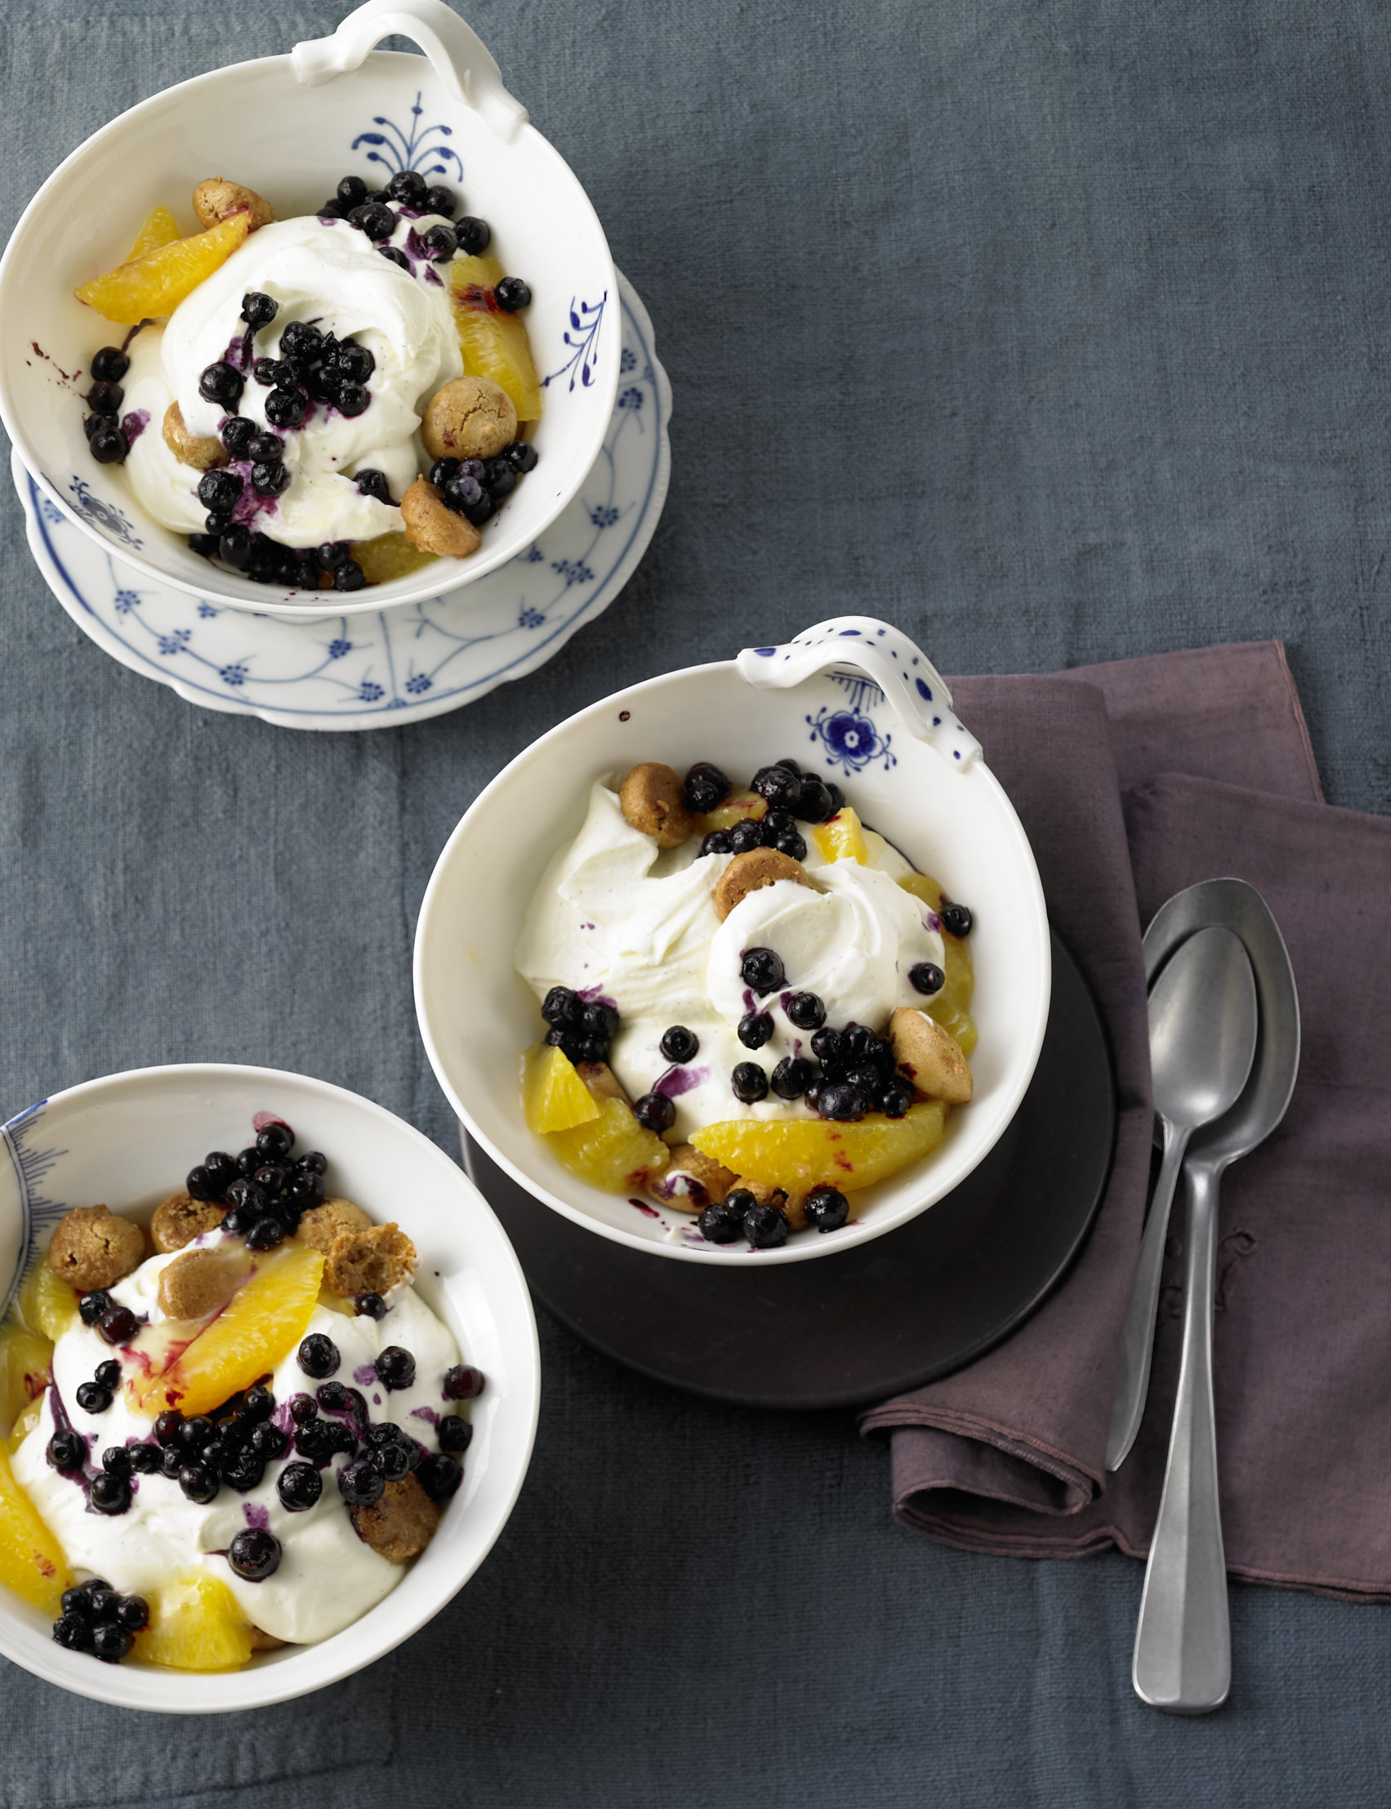
Marché pour 4 personnes:

100 g de myrtilles (surgelées)
3 oranges
150 g d'Amarettini (biscuits aux amandes amères)
1 cuillerée à soupe d'Amaretto di Saronno (liqueur d’amandes)
80 g de mascarpone
100 g fromage blanc frais
1 sachet de sucre vanillé

Préparation:

- Décongelez les myrtilles et pressez le jus d'une orange. Mettez les biscuits dans un bol et versez-y le jus d'orange et l'Amaretto.

- Epluchez le reste des oranges et coupez-les en filets fins. Mélangez le mascarpone et le fromage blanc frais avec le sucre vanillé et 2 cuillerées à soupe d'eau. Remuez, jusqu'à l'obtention d'une crème homogène.

- Répartissez la moitié des biscuits dans 4 coupelles et mettez par-dessus la moitié des baies et des oranges. Versez-y la crème en lissant la surface. Procédez de la même façon avec le reste des ingrédients et réfrigérez pendant au moins une heure.

Temps de préparation: env. 15 minutes

Par portion:
Energie: 350 kcal
Lipides: 17 g

